УПРАВЛЕНИЕ ФЕДЕРАЛЬНОЙ СЛУЖБЫ ГОСУДАРСТВЕННОЙ РЕГИСТРАЦИИ,
КАДАСТРА И КАРТОГРАФИИ (РОСРЕЕСТР) ПО ЧЕЛЯБИНСКОЙ ОБЛАСТИ
454048 г. Челябинск, ул. Елькина, 85

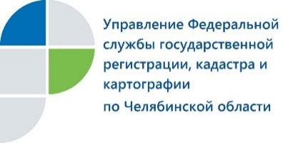

Управление Росреестра по Челябинской области
29 апреля 2020 года с 14-00 до 15-00 проведет «горячую линию»

«Горячая линия» на тему: «Предоставление сведений из ЕГРН по полномочиям, реализуемым Управлением Росреестра по Челябинской области»
На вопросы южноуральцев на «горячей линии» Управления Росреестра по Челябинской области по указанной теме будут отвечать специалисты отдела ведения Единого государственного реестра недвижимости (ЕГРН).
Они разъяснят порядок получения сведений из ЕГРН, преимущества получения сведений в электронном виде, а также как восстановить правоустанавливающие документы.
Телефон «горячей линии» 8(351) 252-20-48.

Пресс-служба Управления Росреестра
по Челябинской области

